GRUPO1-DC19

Especificación de Caso de Uso:

CU007-Ver foro

Versión 1.1

**Lima, Octubre del 2016**

**Control de Versiones**

|  |  |  |  |
| --- | --- | --- | --- |
| **Fecha** | **Versión** | **Descripción** | **Autor** |
| 1/12/2020 | 1.0 | Creación del documento. | Roger Ramos |
| 7/12/2020 | 1.1 | Modificación del documento observado por el usuario Jhonatan | Roger Ramos |
|  |  |  |  |
|  |  |  |  |
|  |  |  |  |
|  |  |  |  |
|  |  |  |  |

‌ ‌ ‌

# **1. Introducción**

## **1.1 Propósito**

El proposito de este documento es brindar información sobre el caso de uso 007 ('Ver foro') para su posterior desarrollo.

## **1.2 Alcance**

El alcance del proyecto abarcaría todo el perú, generando satisfacción a todos los usuarios que busquen información relacionada al COVID-19 , enfermedad nos está afectando actualmente.

Los alcances que tendría el proyecto principalmente seria :

* El sitio web se adaptará a todos los dispositivos móviles para que llegue a todas las personas
* El ingreso al sitio web tendría que ser de manera sencilla , para que el usuario no le genera dificultad al usarla .
* La información brindada por el usuario estará de manera segura dentro de nuestro sitio web .
* Las publicaciones serán de forma verídica , que será corroborada por nuestros administradores , para así evitar informaciones falsas.

## **1.3 Definiciones, siglas y abreviaciones**

**FB:** Flujo básico del caso de uso.

**FA:** Flujo alternativo del caso de uso.

**Página web:** Instancia del sitio web que cuenta con una URL definida mediante la cual se puede acceder a esta. Frecuentemente nos referiremos a esta solamente como “página”.

**Sitio web:** Conjunto de páginas web que representan al sistema completo.

## **1.4 Referencias**

Lista de Requisitos v1.xls

# **2. Descripción General**

## **2.1 Diagrama de Casos de Usos**

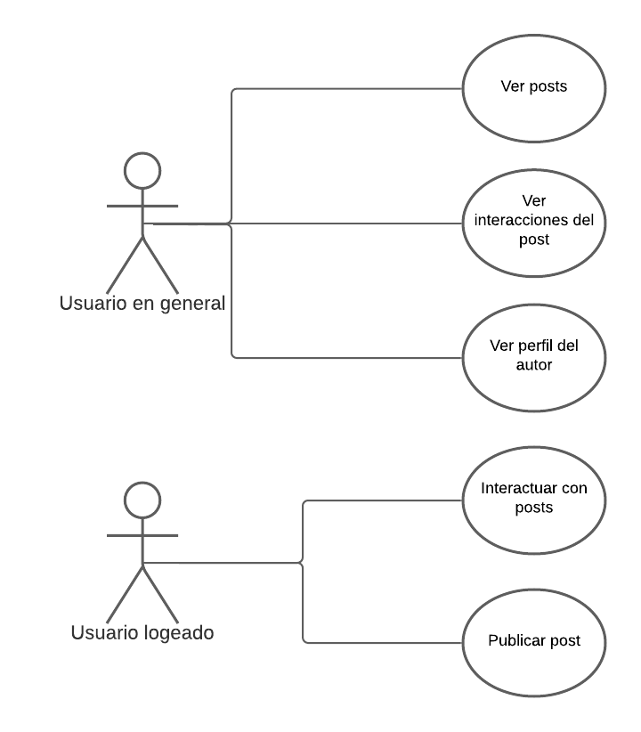

**Figura 1. Prototipo del Caso de uso: CU007- Ver foro**

## **2.2 Descripción**

Esta funcionalidad permitirá que los usuarios puedan ver las publicaciones de otros usuarios mostrando título, resumen, interacciones e informacion del autor. Si el usuario esta logeado puede el mismo crear nuevos posts. Los post dentro del foro estaran ordenados segun relevancia.

## **2.3 Actores**

* Usuario: Con este nombre se ha generalizado a cualquier usuario que haga uso del sistema.
* Sistema: Con esta terminación se hará referencia al sitio web en general.

## **2.4 Precondiciones**

* El sistema debera reconocer al usuario por la cuenta logeada, o en caso no este logeado se le asignara un rol de 'invitado' en el que podrá ver post y su información pero no interactuar.

## **2.5 Poscondiciones**

* El sistema actualizará constantemente la lista de post que se muestran en el foro, ordenados por relevancia.

## **2.6 Flujo Básico**

1. El usuario ingresa a la página principal de la web.

2. El usuario puede visualizar los posts con mas relevancia, cada uno mostrando al autor y la cantidad de interacciones del post.

3. El sistema muestra una interfaz con los siguientes campos:

* Título de la publicación
* Tema del que trata la publicación
* Contenido de la publicación

*El caso de uso termina cuando el usuario ve la lista de post en la página principal.*

## **2.7 Flujo Alternativo**

**1. Usuario no registrado.**

1.1. En el paso 1 del FB, si el usuario no está registrado, debe ingresar a la página de Registro.

1.2. El sistema le muestra una sección con los siguientes campos: DNI, Nombres, Apellidos, Correo y Contraseña.

1.3. El usuario rellena los campos y presiona el botón Registrarse.

*El flujo continúa en el paso 1 del FB.*

2. Usuario no logeado.

2.1. El usuario es redirigido a la pagina de Inicio de Sesión.

2.2. El usuario no resgistrado deberá crear una cuenta haciendo click en 'Crear cuenta' y seguir el flujo de Usuario no registrado.

2.3. El usuario registrado ingresa a la página de iniciar sesión por medio del botón de Inicio de Sesión.

2.4. El sistema muestra una sección del sitio web con los siguientes campos: correo y contraseña.

2.5. El usuario rellena los campos y presiona el botón de Iniciar Sesión.

2.6. El sistema redirige al usuario a la página de inicio con la cuenta logeada.

## **1.8 Excepciones**

## **1.9 Prototipos visuales**

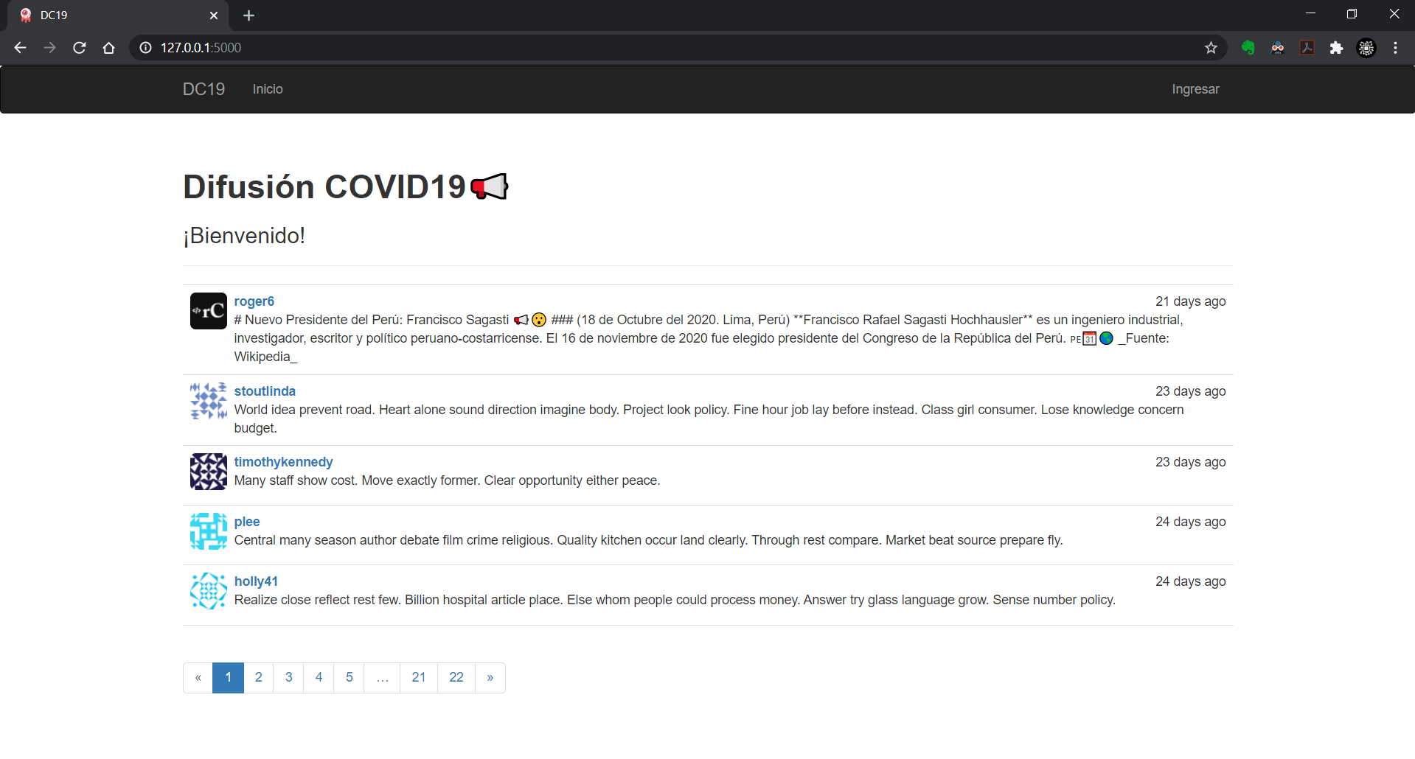

Figura 2: Para usuario no logeado

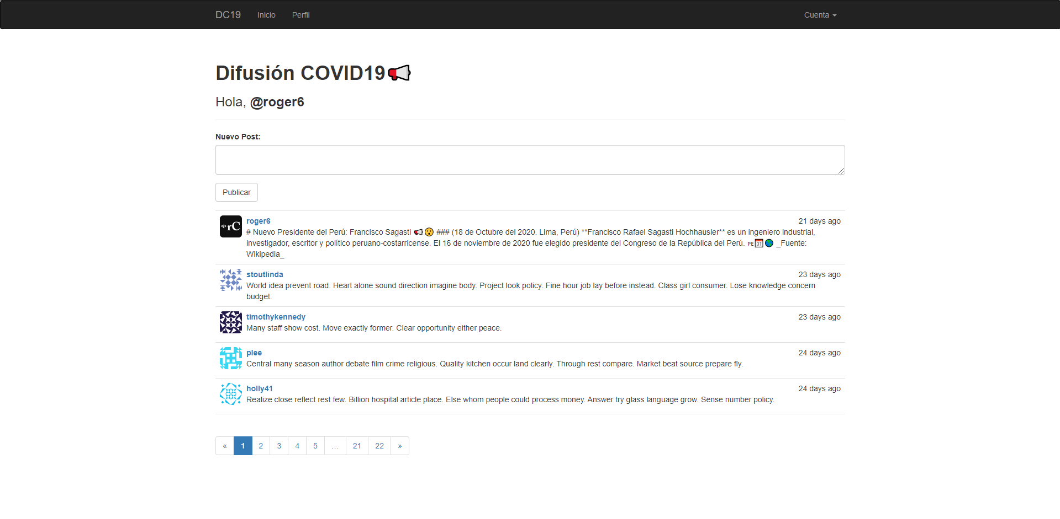

Figura 3: Para usuario logeado

## **1.10 Requerimientos no funcionales**

REQNF-1. El sistema debe asegurarse de tener los permisos necesarios para el tratamiento de datos personales del usuario.

REQNF-2. El sistema debe tener un diseño de interfaz amigable e intuitivo.

REQNF-3. El sistema debe soportar los principales idiomas del Perú.

REQNF-4. El sistema debe ser soportado en dispositivos moviles de baja resolución.